Innholdsfortegnelse

Innholdsfortegnelse 1
Kommunal planstrategi etter plan og bygningsloven § 10 - 1. 2
Planstrategi på 1- 2- 3. En rask gjennomgang 3
1. Start med ´Kunnskapsgrunnlaget´ 3
2. Mål og mening 4
3. Planstrategi 4
Overordnede føringer i planleggingen 5
De nasjonale forventningene legger vekt på at vi står overfor fire store utfordringer: 6
Kommunal planstrategi i det kommunale plansystemet 6
Folkehelseloven 6
Utfordringsbilde 6
Planbehov 10
Kommuneplanens samfunnsdel 10
Kommuneplanens arealdel 10
Prioriterte planer i planstrategiperioden 10
Planbehov for perioden 2020-2023 11

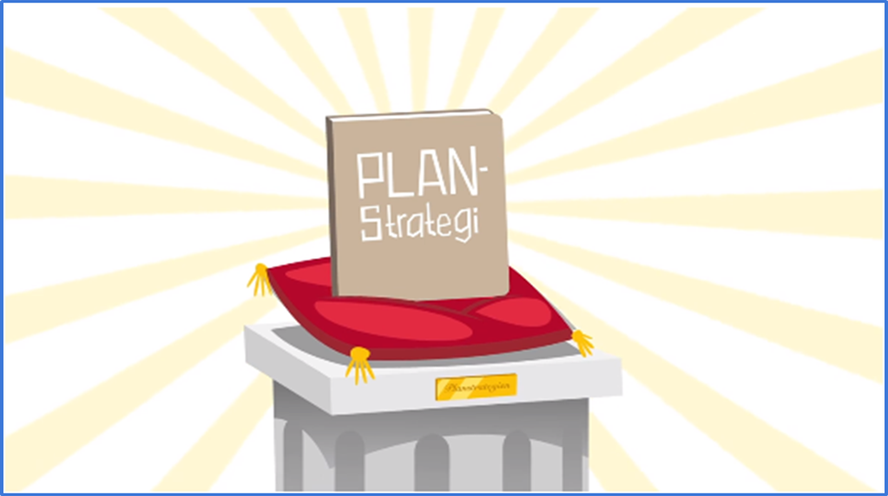
God samfunnsplanlegging = planstrategi

Kommunal planstrategi etter plan og bygningsloven § 10 - 1.

«Kommunestyret skal minst én gang i hver valgperiode, og senest innen ett år etter konstituering, utarbeide og vedta en kommunal planstrategi. Planstrategien bør omfatte en drøfting av kommunens strategiske valg knyttet til samfunnsutvikling, herunder langsiktig arealbruk, miljøutfordringer, sektorenes virksomhet og en vurdering av kommunens planbehov i valgperioden».

Planlegging bidrar til å utvikle et samfunn der vi tar hensyn til bruk og vern av ressurser. Men for å drive god planlegging trenger man en planstrategi.

Planstrategien er et verktøy til å velge det som er viktig å gjøre når det skal planlegges.
Planstrategien er en oppgave som skal gjennomføres i løpet av det første året etter konstituering av nytt kommunestyret for å møte kommunens behov.

God samfunnsplanlegging gir større handlefrihet og muligheter til å gjennomføre politikk. Hvilken politikk vil kommunestyret ha? Altså ingen politikk uten planstrategi!
Politikere som ønsker å sette spor etter seg har nå muligheten til å “holde hånda på rattet” .

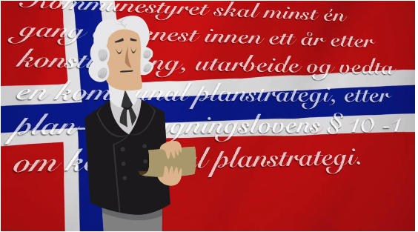

Planstrategi på 1- 2- 3. En rask gjennomgang

Start med ´Kunnskapsgrunnlaget´

- Status - Ta tempen.
- Hvordan står det til i kommunen?
- Fortsett med utviklingstrekk. Har vi viktig informasjon
som påvirker avgjørelser fram i tid?
- Gikk det som planlagt i forrige periode?
- Hva har blitt vedtatt tidligere?
- Hva skal følges opp?
- Tidligere vedtak?

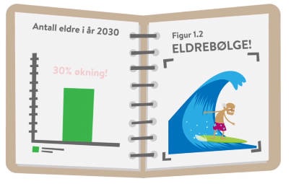
Få oversikt over tall, fakta, statistikk om for eksempel:
- fødselstall, boligbehov for familie og eldre.

Mål og mening
- Det handler om å skape åpen debatt om fremtiden til kommunen.
- Hvordan vil vi kommunen skal utvikle seg?
- Hva er løftene til velgerne?
- Hva skal vi velge?
- Hva er det mulighet for i budsjettet?
- Bli enig og vedta.

Planstrategi

Hva skal med i planstrategien?
- En drøfting av kommunens strategiske valg knyttet til samfunnsutviklingen:
- Langsiktig arealbruk
- Klima og miljøutfordringer
- Sektorenes virksomhet
- En vurdering av kommunens planbehov i valgperioden- Hvilke planer har vi fra før og hvilke er ikke dekket inn?

Politikere, dere har nå ett år på å vedta planstrategien og tre år på å gjennomføre den.

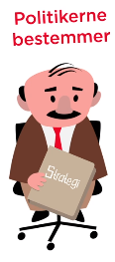

Administrasjonen hjelper politikerne til å komme med forslag til hva de ser som utfordringer og muligheter for Narvik kommune.
Kommunen skal innhente synspunkter fra nabokommuner, statlige og regionale organer i forbindelse med arbeidet med planstrategien. For eksempel statlige samferdselssatsinger, ny regionalmelding, reformer, “ny” lovgivning: Folkehelseloven fra 1.1.2012 og naturmangfoldsloven med veileder.

Planstrategien er retningsgivende for kommunens planlegging og har ingen direkte rettsvirkning for kommunens innbyggere. Det kan ikke fremmes innsigelse mot kommunal planstrategi.

Overordnede føringer i planleggingen
I vurderingen av kommunens planbehov skal det tas hensyn til både nasjonale og regionale føringer, samt synspunkter fra nabokommunene. Planbehovet skal ifølge plan og bygningsloven § 1-1 fremme bærekraftig utvikling til beste for den enkelte, samfunnet og framtidige generasjoner.

Nasjonale forventninger fra regjeringen til fylkeskommuner og kommuner setter også FNs bærekraftsmål som rammer for samfunnsutviklingen. Dette er også vedtatt 27.02.2020 av kommunestyret i arkivsak 20/3394: 20/6090 - Oppstart kommuneplan for Narvik kommune og høring av planprogram

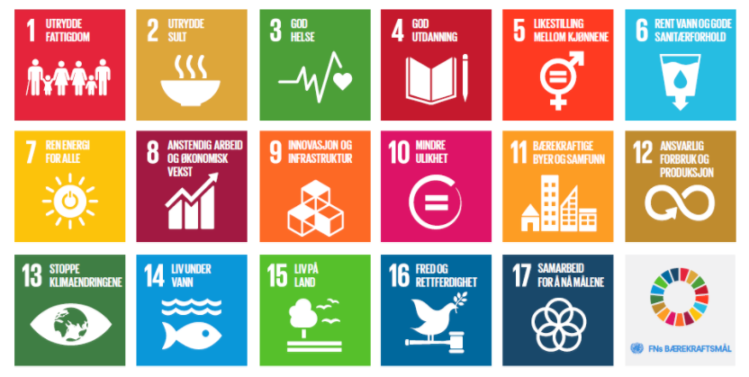

De nasjonale forventningene legger vekt på at vi står overfor fire store utfordringer:

- Å skape et bærekraftig velferdssamfunn.
- Å skape et økologisk bærekraftig samfunn gjennom blant annet en offensiv klimapolitikk og en forsvarlig ressursforvaltning.
- Å skape et sosialt bærekraftig samfunn.
- Å skape et trygt samfunn for alle.

Kommunal planstrategi i det kommunale plansystemet

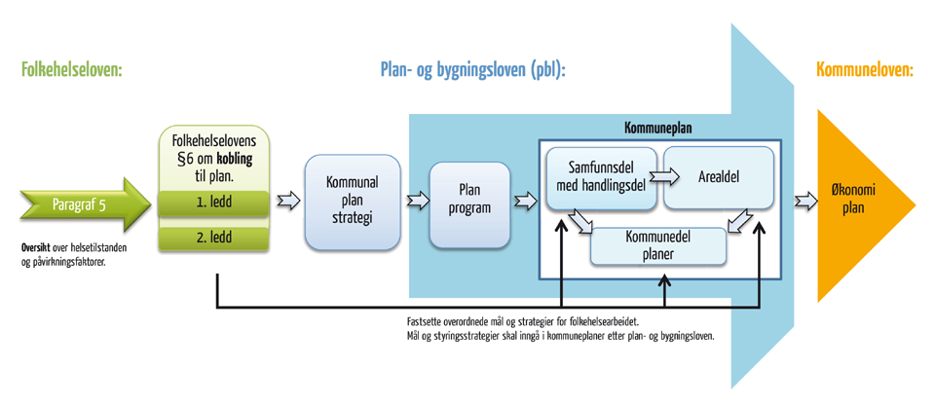

Folkehelseloven
Loven setter krav til politisk forankring av folkehelsearbeidet og for en langsiktig, systematisk innsats. Kommuner og fylkeskommuner skal fremme helse innen de oppgaver og med de virkemidler de er tillagt. Et systematisk folkehelsearbeid innebærer at kommuner og fylkeskommuner skal ha oversikt over helsetilstanden til befolkningen i sin kommune/sitt fylke og de faktorer som påvirker helsetilstanden. Denne kunnskapen og identifiserte folkehelseutfordringer skal legges til grunn i arbeidet med planstrategi og som grunnlag for fastsetting av mål og strategier gjennom kommuneplanarbeidet. Loven bygger på, og er samordnet med plan- og bygningsloven (PBL).

Utfordringsbilde

Etter Covid - 19 pandemien og nedstengning av Norge 12. mars 2020 har hverdagen vi lever i blitt snudd på hodet. Virusets inngripelse i menneskenes hverdag, har forandret livet dramatisk. Ikke siden 2. verdenskrig har landet vært i en større krise. Den økonomiske veksten landet har hatt frem til nå og oppbygging av den norske velferdsstaten kan vi i stor grad takke petroleumsressursene for. Det var gjennom oljeeventyret på 70-tallet at norsk økonomi virkelig skjøt fart. I dag ser vi hvordan oljefondet har bidratt til at Norge kan stimulere norsk økonomi gjennom ulike økonomiske krisepakker. Oljefondet gjør at Norge er i en særstilling i forhold til mange av våre naboland i Europa, som ikke har penger på bok og må ta opp lån.

Utviklingstrekkene for Narvik kommune vil i tiden fremover derfor avhenge av en rekke ulike faktorer både forutsigbare og ikke forutsigbare. Den største utfordringen med en ny pandemi er å kunne leve “med den” og få samfunnet rundt til å fungere. Større ulikhet og mer fattigdom både lokalt og globalt vil være vel så utfordrende i tiden fremover, og vil påvirke mange samfunnsaspekter.

Driften av den nye kommunen skal både være bærekraftig og tilpasses utgifter og inntekter. Kommunens driftskostnader er allerede for høy. Dette er spesielt innenfor helse, omsorg og oppvekst. Det må gjøres strukturelle grep for å finne bedre løsninger innenfor nevnte områder og frigi ressurser til å jobbe med utviklingsarbeid for å kunne imøtekomme avvik i budsjetter og kostra tall som kommunen ser. Dessverre kan handlingsrommet som etterstrebes for å snu driften i kommunen, synes mindre akkurat i disse tider, men likevel viktig for å nå bærekraftsmålene, hvor også Narvik kommune har en oppgave å bidra til innen 2030 og som arrangør og vertskap for et eventuelt VM i alpint i 2027.
Arbeidet med bærekraftsmålene krever helhetsperspektiver, noe som ligger i kjernen av kommunesektorens ansvar. Behovet for en mer helhetlig og bærekraftig samfunns- og næringsutvikling gjør det nødvendig å jobbe videre med endringer i kommunestrukturen.

Kommunens demografiske utvikling og sammensetning har ikke endret seg vesentlig de senere år for noen av de tre tidligere kommunene. Etter kommunesammenslåingen er folketallet i Narvik kommune 21 845 (SSB 1.1.2020).
De lave fødselstallene er en utfordring ikke bare i Narvik kommune, men i Nordland fylke generelt. Lave fødselstall utfordrer i neste omgang rekrutteringen for å holde arbeidskraften oppe i forhold til økningen i antall eldre, som i større grad vil ha behov for kommunale tjenester. Samtidig blir skatteinngangen lavere, mens pensjonsytelsene vil øke.
Per nå er det totalt 14 251 innbyggere i yrkesaktiv alder i Narvik kommune. Dette sier ikke noe om hvor mange som faktisk er i arbeid. En stor andel av den yrkesaktive befolkningen lever på passive ytelser, i form av sykepenger, arbeidsavklaringspenger og uføretrygd.
I kjølvannet av korona pandemien vil kommunen oppleve flere konkurser, arbeidsledige og permitterte, som igjen vil påvirke arbeidsledigheten, samt kommunens inntekter og utgifter.

Kort oppsummert må det fødes flere barn, og det må tilrettelegges for flere arbeidsplasser og økt bolyst. Samtidig må vi ha et sterkt fokus på å få flere innflyttere og økt innvandring for å øke folketallet. Vi må også tilrettelegge for å få flere i arbeid og færre på trygd.

Tilgang på en variert boligmasse og arbeidsplasser er grunnleggende for å skape vekst og velferd. De sentrale utviklingsområdene for den nye kommunen omhandler Narvik og Bjerkvik i nord og Ballangen og Kjøpsvik i sør. Satsning på de nye lokalsentrene vil være en viktig strategi fremover. En ny gjennomgang i av arealdisponering gjennom kommuneplanens arealdel og den interkommunale kystsoneplanen må sees i sammenheng for videre bebyggelse og næringsutvikling, samt for planlegging av infrastruktur, som veg, vann, fiber m.m.
Både i Kjøpsvik og Ballangen drives det marin akvakultur og utvikling. Forskning innenfor bærekraftig marin produksjon er en næring i vekst, og det er behov for stadig nye og bedre produkter innenfor denne næringen. Kommunen trenger nye næringer og arbeidsplasser og tilrettelegging av infrastruktur, tomter og veiledning, samt samarbeid med ulike aktører.

Landbruket er en svært viktig næring for Nord-Norge, og trenger landbruksarealene og utmarksressursene som finnes. I områder hvor tilgangen på jordbruksareal er størst vil det være naturlig å bidra til små og mellomstore bruk. Tendensen vi har sett så langt er at utmarka gror igjen og brukene forsvinner. Et mer klimavennlig jordbruk er på gang og nye tanker for fremtidens landbrukspolitikk bør avklares for kommunen utvikling. Her spiller Jordvern en viktig faktor. Arealplanlegging og regulering for ulike utviklingsområder er spesielt viktig i forhold til næringsarealer og logistikknutepunkter for bærekraftig transport tilknyttet bane og sjø. En kartlegging og oversikt over potensielle tilgjengelige arealer til bruk for næringsvirksomhet som jordbruk, skogbruk, havbruk og mineralutvinning, sett i sammenheng med behov for infrastruktur, vil være nyttig for videre planlegging av kommunens utviklingspotensiale.

Reindrifts- og landbruksnæringen må sees på som verdi i sysselsetting og bosetting, samt deres sameksistens med andre næringer. Ressursgrunnlaget til reindrifta bør sikres.

Samordnet bolig- og transportutvikling vil være sentralt i planstrategiperioden. Enkelte bedrifter har en negativ effekt i form av støy, støv, lukt eller risiko for ulykker. Disse er derfor avhengig av en lokalisering som sikrer næringene langsiktighet og effektiv skjerming. For å sikre tilrettelegging for at personer ønsker å flytte til kommunen er det viktig å sikre tilgang på differensierte arbeidsplasser med et fokus på etablering av offentlig arbeidsplasser. Samtidig skal vi verne om de arbeidsplassene vi allerede har.
Gjennom tilrettelegging for varierte boligtilbud vil kommunen være med å legge grunnlaget for utvikling av kommunens attraktivitet og det å bidra til bolyst. Behovet for areal til boliger styres i hovedsak av befolkningsgrunnlaget og befolkningsveksten. Størrelsen på husholdningene vil ha betydning på hvilke boligtyper som det tilrettelegges for. Det skal også tilrettelegges for personer med behov for bistand på boligmarkedet. Differensiert boligmasse vil være et viktig ledd for sikre alle i befolkningen et godt bomiljø.
Kommunen skal ta en aktiv stilling til spredt boligbebyggelse, fritidsbebyggelse og bruk av LNFR-spredt.

By -og tettstedsutvikling skal være med på å gi mulighet for sosialt og fysisk utfoldelse, rikt kulturliv og samfunnsdeltakelse for alle befolkningsgrupper. Gode møteplasser i lokalsamfunnet er viktig for trivsel og sosial interaksjon. I Kjøpsvik vil oppussing av sparebankens lokaler til bibliotek kunne bli en fin møteplass og i Ballangen skal servicesenteret oppgraderes. Det samme er planlagt for servicesenteret i Kjøpsvik. Når E6 gjennom sentrum av Ballangen får ny trase utenom sentrum, vil det åpnes opp for også andre muligheter for et mer attraktivt sentrum for innbyggerne. Både Bjerkvik, Narvik, Ballangen og Kjøpsvik trenger å utforme strategier for sentrumsutvikling med gode møteplasser.

Å legge til rette for barn, unge, eldre og personer med nedsatt funksjonsevne er viktig for å sikre den bærekraftige utviklingen. Universell utforming er en langsiktig nasjonal strategi for å bidra til å gjøre samfunnet tilgjengelig for alle og forhindre diskriminering.

Reiselivet er en viktig næring, som skaper arbeidsplasser i hele landet, og Norge er flere ganger kåret til ett av verdens beste reisemål. Vi har en fantastisk natur og et mangfold av spennende attraksjoner og opplevelser. Nå er det viktig at vi klarer å ivareta alle de små og store aktørene rundt i kommunen og regionen rundt. Tiden er kanskje moden for en annen måte å feriere på. Krisen i bransjen påvirker både samferdsel, handelsstanden, hotell og restaurantnæringen. Nye konsepter innenfor området vil kunne utvikles i små skala, og reiselivsnæringen i kommunen må omstilles. Lokale tilbud innenfor kultur, natur og historie kan se dagens lys innenfor nye tilbud og rammer.
Norges nasjonalfjell Stetinden kan markedsføres i større grad og bygge opp opplevelser i tilknytning til det samiske og naturen rundt til beste for utviklingen i og rundt Kjøpsvik.
Med bakgrunn i vedtatte langtidsplanen for forsvarssektoren, kampkraft og bærekraft, utvikles og bygges Evenes ut som en framskutt base og base for maritime overvåkningsfly. Denne etableringen trekker frem nærheten til Narvik som gir muligheter for jobb og utdanning for ansattes familier som skal bosette seg i området. Forsvarets logistikkorganisasjon har vurdert Ofoten og Narvik som et viktig og fremragende logistikksenter. De presiserer at kapasitet, sårbarhet og sikkerhet til og fra havnen er avgjørende faktorer for Forsvaret i anvendelse av Narvik Havn. Oppbyggingen av forsvaret i Narvik og Narvikregionen vil være et viktig satsningsområde.
Verdiene i nord er nøkkelen til å vedlikeholde og utvikle Norges velstand på kort og lengre sikt. Markedsadgang for våre fiskeri og havbruks produkter vil i denne sammenheng være avgjørende.
Narvik er landsdelens klart største knutepunkt for godsdistribusjon på veg og andelen godstransport er sterkt økende, noe som skaper store utfordringer. Narvik sentrum er etter hvert blitt sterkt miljøbelastet. Fra 2016 har Narvik kommune igangsatt målinger i tråd forurensningsforskriften kapittel 7, lokal luftkvalitet, for å måle grenseverdiene for svevestøv, PM10 og PM2,5. Folkehelseinstituttet viser til at Narvik har hatt flest overskridelser av grenseverdiene i landet og dårligst luftkvalitet nasjonalt. Folkehelseinstituttet påpeker at nivået er til tider urovekkende høyt og at det vil kunne påvirke helsen til også friske voksne mennesker som oppholder seg i sentrum (- i form av betennelsesreaksjoner i lungene).
E6 Narviktunnelen vil være det viktigste samferdselsprosjektet på veg. Prosjektet vil sikre en bedre samordnet satsning på kollektiv, gang og sykkel og vegprosjekter. I dag er dagens E6 et hinder for næringstransport og utvikling. Ofotbanen er det viktigste jernbaneprosjektet i nord. Utbygging av Ofotbanen er av avgjørende betydning for fortsatt vekst i sjømateksport fra Nord Norge, for varehandel og næringsmiddelberedskap i
landsdelen, for transporten av jernmalm, forsvarsmateriell og ikke minst for å gjøre Narvik og regionen til et attraktivt reisemål for norske og utenlandske turister.

Folkehelsen ivaretas gjennom tilrettelegging for fysisk aktivitet ved å gi folk i alle aldre lett tilgjengelighet på tur- og friluftsområder. Sammenhengende gang- og sykkelvegnett fra bostedsområder til skole, servicesentre, arbeidsplasser, turområder vil gi positive ringvirkninger for kommunens målsettinger for klima og miljø. På denne måten vil også Narvik videreutvikles som regionsenter. E6 ut av sentrum i Narvik vil tilrettelegge for et trendbrudd der Narvik gir gang-, sykkel- og kollektivtransport økt prioritet i byutviklingen. Dette for å gi befolkning og næringsliv reelle alternativer til bruk av privatbil. Overordnede arealføringer som bygger opp om miljøvennlig transport, god framkommelighet og universell utforming skal ligge til grunn i planer og tiltak.

Kommunen spiller en viktig rolle i energiomleggingen og effektiviseringen av energibruk. Kommunen har ulike roller innenfor dette temaet. Kommunen er både politisk og kommersiell aktør, tjenesteyter, myndighetsutøver, innkjøper, eiendomsbesitter og har ansvar for planlegging og tilrettelegging for gode bomiljøer for befolkningen. Kommunen har med virkemidler, som disse rollene medfører, mulighet til å bidra til å redusere utslipp av klimagasser og til å gjennomføre energieffektivisering og omlegging til miljøvennlige energiformer. Landstrøm til utviklingen av cruiseanløp og ladestasjoner til elbiler er bærekraftige investeringer for fremtiden. Bredbånd og fiber for digital kommunikasjon, er bærekraftig og viktig for beredskapen i kommunen. Nye måter å tilrettelegge for digital møtevirksomhet og deling av informasjon og kunnskap i møte med kommunens tjenesteproduksjon og service til innbyggerne er bærekraftig for miljø, folkehelse og økonomi. Kommunen vil fremover ha et sterke fokus på innovative anskaffelser og sin egen innkjøpspolitikk.

Fokus på digitalisering og bruk av digitale verktøy for kommunes tjenester vil bli viktigere i tiden fremover. De siste årene har Narvik kommune utarbeidet en strategi for hvordan man skal bli en smartere by. Kommunen har igangsatt flere prosjekter for å få dette til. Nå har også Narvik Havn, Nordkraft og Smart Innovation Norway blitt samarbeidspartnere til kommunen i Smart Narvik. Fortsettelsen av dette arbeidet og prosjekter som kan komme ut av dette samarbeidet, anses som svært viktig for utviklingen av kommunen.

Narvik kommune opplever en økning i antall eldre. En verdig alderdom og satsing sertifisering av trivsels sykehjem i hele kommunen, skal løfte kvaliteten i tjenestene til kommunen. Kunnskap om eldres trivsel og bolyst i kommunen, bør nærmere kartlegges, så vel som en brukerundersøkelse om barn og unges oppvekstvilkår. Hele kommunen opplever et økende antall unge med behov for bistand fra det kommunale tjenesteapparatet. Fokus på forebygging og folkehelse er viktig å redusere sykdom, skader og behovet for kommunale tjenester. Det er viktig å skape trivsel og gode oppvekstforhold for de unge. Barnehagesektoren er et strategisk område for vurdering av kommunens attraktivitet med hensyn til tilflytting av småbarnsforeldre. Ungdom trenger oppfølging slik at de blir stimulert og motiverte til å utdanne seg til kompetente yrkesutøvere. Dette vil i neste omgang gi et konkurransefortrinn for det lokale næringsliv med hensyn til rekruttering av arbeidstakere.

Planbehov
Etableringen av ny kommune fra og med 1.1.2020 har vært og er en krevende prosess. Det er nå arbeidet begynner. For å få et samlet og oversiktlig planverk er ikke tiden inne for mange nye planer. Hovedprioritet skal derfor være ny kommuneplan.

Andre planer som er lovpålagte, nylige vedtatte som ikke er ferdigstilte og særskilte planer som kommunen må ha på plass, skal naturligvis ha prioritet. Narvik kommunes planstrategi videreføres, slik oversikten viser under: “Planbehov 2020 - 2023”.

Kommuneplanens samfunnsdel
Kommuneplanens samfunnsdel, som er kommunens styringsdokument, skal vise de langsiktige føringer for samfunnsutviklingen. Utfordringer og prioriterte satsingsområder som det skal jobbes mot skal belyses.

Økonomiplanen er sammen med kommuneplanen det viktigste politiske styringsinstrumentet i kommunen. Etter vedtak av kommuneplanen vil økonomi- og budsjett plan utgjøre kommuneplanens samfunnsdel sin handlingsdel.

Kommuneplanens arealdel
Kommuneplanens arealdel skal vise sammenhengen mellom fremtidig samfunnsutvikling og arealbruk
Planen skal omfatte hele kommunen, unntatt områdene som inngår i kommunedelplan for kystsonen i Narvik, Hamarøy og Evenes.

Prioriterte planer i planstrategiperioden

- Kommuneplan Narvik kommune
- Interkommunal kystsoneplan for Evenes, Narvik og Hamarøy

Planbehov for perioden 2020-2023

Overordnet plan
Plan/strategi | Vedtatt  år | 2020 | 2021 | 2022 | 2023 | Ansvarlig | Økonomi | Kommentar
Kommuneplan nye Narvik |  | NY |  |  |  | Areal- og samfunnsutvikling | Innenfor ordinær  ramme | 2 mill. bevilget fra Fellesnemnda høst 2019
Kommuneplan Narvik: Samfunnsdel 2013-2025 | 2015 | Ny |  |  |  | Areal- og samfunnsutvikling | Innenfor ordinær  ramme | Lovbestemt etter PBL  Avløses av ny kommuneplan for Narvik kommune 2020-2032
Kommuneplan Narvik: Arealdel 2017-2028  Arealdel  Arealdelen med vedlegg kan lastes ned her: | 2017 | Ny |  |  |  | Areal- og samfunnsutvikling | Innenfor ordinær  ramme | Lovbestemt etter PBL  Avløses av ny kommuneplan for Narvik kommune 2020-2032
Økonomiplan Narvik kommune 2019- 2022 | Årlig | x | x | x | x | Økonomi | Innenfor ordinær  ramme | Lovbestemt etter kommuneloven
Kommune-  planens arealdel for Ballangen kommune 2010-2020 vedtatt 19.02.2015  Innsigelse: delområde 5.9 Storpollen. Vedtak ved KMD 02.02.2017. | 2015 |  |  |  |  | Ballangen kommune |  | Lovbestemt etter PBL  Avløses av ny kommuneplan for Narvik kommune 2020-2032
Kommune- planens samfunnsdel for Tysfjord kommune, vedtatt 23.10.2012. Link | 2012 |  |  |  |  | Tysfjord kommune |  | Lovbestemt etter PBL  Avløses av ny kommuneplan for Narvik kommune 2020-2032
Kommune-  planens arealdel for Tysfjord kommune 2013-2024, vedtatt 16.12.2015,  Stadfestet av KMD den 05.02.2019. | 2015 |  |  |  |  | Tysfjord kommune |  | Lovbestemt etter PBL  Avløses av ny kommuneplan for Narvik kommune 2020-2032
Plan/strategi | Vedtatt  år | 2020 | 2021 | 2022 | 2023 | Ansvarlig | Økonomi | Kommentar
Helhetlig ROS analyse | 2012 | x |  |  |  | Rådmann | Innenfor ordinær  ramme | Lovbestemt etter forskrift om kommunal beredskapsplikt av 22.08.11, jf. lov om kommunal beredskapsplikt ,sivile beskyttelsestiltak og Sivilforsvaret sivilbeskyttelses-  loven
Tjenesteområdet samfunnssikkerhet og beredskap
Plan/strategi | Vedtatt  år | 2020 | 2021 | 2022 | 2023 | Ansvarlig | Økonomi | Kommentar
Beredskaps-  planer | Årlig  Ny  Ny | x | x | x | x | Rådmann | Innenfor ordinær  ramme | Lovbestemt jf. forskrift om beredskapsplanlegging, Lovpålagt etter vern om smittsomme sykdommer
ROS analyse  Beisfjord |  |  |  |  |  | Rådmann
ROS analyse  Skjomen |  |  |  |  |  | Rådmann
ROS analyse  Kjøpsvik |  |  |  |  |  | Rådmann
ROS analyse  Ballangen |  |  |  |  |  | Rådmann
Smitteverns-  plan |  |  |  |  |  | Rådmann
Pandemiplan |  |  |  |  |  | Rådmann
Beredskaps-  plan skole |  |  |  |  |  | Rådmann
Beredskaps-  plan barnehage |  |  |  |  |  | Rådmann
IKT beredskaps-  plan |  |  |  |  |  | It drift og utvikling
Plan for  kriseledelsen |  |  |  |  |  | Rådmann
Kriseinformasjons-  plan |  |  |  |  |  | Samfunnskontakt og service
Beredskaps-  plan  for Ofoten IUA | Ny | x |  |  |  | Narvik Havn KF  Sekretariat  for Ofoten IUA |  | Jf. lovverk og forskrift: Brann, redning og akuttforurensning  Ny krav i forurensnings- forskriftens kapittel 18A
Administrasjonen/interne dokumenter
Plan/strategi | Vedtatt  år | 2020 | 2021 | 2022 | 2023 | Ansvarlig | Økonomi | Kommentar
Arkivplan | 2017 |  | x |  |  | Samfunnskontakt og service | Innenfor ordinær ramme | Lovbestemt etter arkivloven
Virksomhets-  planer | Årlig | x | x | x | x | Alle enheter |  | Plansystem
Temaplan  IT og digitaliserings-  strategi 2020-2023 | Ny |  |  |  |  | It drift og utvikling |  | Kommunal prioritering
Helhetlig ROS-analyse 2016-2019 |  | x |  |  |  | Beredskaps-  ansvarlig
Informasjons- og kommunika- sjonsstrategi for Narvik kommune 2015-2019 | 2015 | x |  |  |  | Samfunnskontakt og service
Strategisk  kompetanse-  plan | 2012 | x |  |  |  | HR
Arbeidsgiver-  strategi/politikk | 2015 | x | x | x | x | HR
Strategiplan Velferdstek- nologi i Narvik kommune 2018-2020 | 2019 |  |  |  |  | Rådmannsteam |  | Kommunalt prioritert
Eierskapsmelding | 2015 | x |  |  |  | Kommunalsjef Plan, næring, kultur og teknisk drift | Innenfor ordinær ramme | Kommunal prioritering
Virksomhetsstyring
Plan/strategi | Vedtatt  år | 2020 | 2021 | 2022 | 2023 | Ansvarlig | Økonomi | Kommentar
Alkoholpolitisk handlingsplan 2020-2023 | Ny |  |  |  |  | Kommunalsjef | Innenfor ordinær ramme | Lovbestemt etter alkoholloven  Viktig å følge opp i forhold til skjenke-  bevillingene
Oppvekst
Plan/strategi | Vedtatt  år | 2020 | 2021 | 2022 | 2023 | Ansvarlig | Økonomi | Kommentar
Kommunedel- plan for oppvekst 2012-2025  Vedlegg | 2012 |  |  |  |  | Kommunalsjef Oppvekst | Innenfor ordinær ramme | Avløses av ny kommuneplan for Narvik kommune 2020-2032
Strategiplan for barne-  fattigdom 2018 - 2025 | 2019 |  |  |  |  | Kommunalsjef  Oppvekst | Innenfor ordinær ramme | Kommunal prioritering Forutsetning for å søke tilskudd  Bufdir
Omsorg og mestring
Plan/strategi | Vedtatt  år | 2020 | 2021 | 2022 | 2023 | Ansvarlig | Økonomi | Kommentar
Opptrappings-  plan Rus og Psykisk helse. Narvik kommune 2016-2020 | 2017 | x |  |  |  | Rus og psykiatri | Innenfor ordinær ramme | jfr. Alkoholloven  Helhetlig rusmiddelpolitikk
Helse og velferd.
Plan/strategi | Vedtatt  år | 2020 | 2021 | 2022 | 2023 | Ansvarlig | Økonomi | Kommentar
Helse- og omsorgsplan 2013 – 2020 Revidert 2017 (Temaplan) | 2013 |  |  |  |  | Kommunalsjef Helse og velferd | Innenfor ordinær ramme | Kommunal prioritering Avløses av ny kommuneplan for Narvik kommune 2020-2032
Handlingsplan for demensomsorg 2017 - 2020 | 2018 |  | x |  |  | Kommunalsjef Helse og velferd | Innenfor ordinær ramme | Kommunal prioritering
Handlingsplan Habilitering og rehabilitering i Narvik, Ballangen og Tysfjord 2018 - 2022 | 2018 |  |  |  | x | Kommunalsjef Helse og velferd | Innenfor ordinær ramme | Kommunal prioritering
Veteranplan Narvik kommune 2018 -2021 | 2018 |  |  | x |  | Tildelingskontoret | Innenfor ordinær ramme | Kommunal prioritering
19/8393 - Temaplan for integrering og inkludering 2018-2025 | 2019 |  |  |  |  | Integrerings-  enheten | Innenfor ordinær ramme | Kommunal prioritering
Plan, næring, kultur og teknisk drift
Næring
Plan/strategi | Vedtatt  år | 2020 | 2021 | 2022 | 2023 | Ansvarlig | Økonomi | Kommentar
Strategisk næringsplan for Ofoten 2018-2021 | 2018 |  |  | x |  | Futurum | Innenfor ordinær ramme | Kommunal prioritering Utarbeidet Handlingsplan for 2020-2021 basert på denne plan vedtatt 2020.  se link
Temaplan for bærekraftig reiselivsutvikling i Narvik kommune 2019-2020 | 2019 |  | x |  |  | Futurum | Innenfor ordinær ramme | Handlingsplan  2019-2021  https://www.futurum.no/baerekraftig-reisemaal/?Article=229
Bo i Bjerkvik: Strategi Bjerkvik 2019 - 2021 | 2019 |  |  | x |  | Futurum | Innenfor ordinær ramme | Kommunal prioritering
Bo i Kjøpsvik: Strategi Kjøpsvik 2020 - 2023 | Ny |  |  |  |  | Futurum | Innenfor ordinær ramme | Kommunal prioritering
Bo i Ballangen:  Strategi Ballangen 2020 - 2023 | Ny |  |  |  |  | Futurum | Innenfor ordinær ramme | Kommunal prioritering
Areal- og samfunnsutvikling
Plan/strategi | Vedtatt | 2020 | 2021 | 2022 | 2023 | Ansvarlig | Økonomi | Kommentar
Smart city strategi | 2019 |  |  |  |  | Areal- og samfunnsutvikling | Innenfor ordinær ramme | Kommunal prioritering  Strategi
Kommunedel- plan for kollektivtrafikk 2017 - 2024 | 2017 |  |  |  |  | Areal- og samfunnsutvikling | Innenfor ordinær ramme | Kommunal prioritering
Tiltaksplan for sammen-  hengende sykkelvegnett i Narvik 2014-2017 | 2014 |  |  |  |  | Areal- og samfunnsutvikling | Innenfor ordinær ramme | Avløses av ny kommuneplan for Narvik kommune 2020-2032
Helseoversikt for Narvik kommune 2018 | 2019 |  |  |  |  | Miljørettet helsevern | Innenfor ordinær ramme | Lovbestemt etter Folkehelseloven  jfr. planstrategi
Plan/strategi | Vedtatt | 2020 | 2021 | 2022 | 2023 | Ansvarlig | Økonomi | Kommentar
FOLKEHELSE-  PLAN 2018-2022 Ballangen kommune | 2018 |  |  |  |  | Ballangen kommune |  | Kommunal prioritering Avløses av ny kommuneplan for Narvik kommune 2020-2032
Kommunedel- plan for Bjerkvik 2013 | 2013 |  |  |  |  | Areal- og samfunnsutvikling | Innenfor ordinær ramme | Lovbestemt etter PBL  Avløses av ny kommuneplan for Narvik kommune 2020-2032
KOMMUNEDEL-  PLAN FOR KYSTSONEN I NARVIK KOMMUNE PLANBESKRIVELSE 2013-2022  Arkiv m hele saken | 2013 |  |  |  |  | Areal- og samfunnsutvikling | Innenfor ordinær ramme | Lovbestemt etter PBL  Avløses av ny kommuneplan for Narvik kommune 2020-2032
Kommunedel-  plan Klima, energi og miljø (2015 – 2026) | 2015 |  |  |  |  | Areal- og samfunnsutvikling |  | Lovbestemt etter PBL  Avløses av ny kommuneplan for Narvik kommune 2020-2032
Interkommunal kystsoneplan for Evenes, Narvik og Hamarøy | 2020 |  |  |  |  | Areal- og samfunnsutvikling | Egenfinansiert  NFK | Lovbestemt etter PBL
Spesielle miljøtil-tak i landbruket (SMIL plan for Evenes, Tjeldsund og Narvik) | 2014 | x |  |  |  | Areal- og samfunnsutvikling | Innenfor ordinær ramme | Kommunal prioritering - må ha for å motta tilskudd kulturlandskap
Nærings- og miljø-tiltak i skogbruket (NMSK plan for Evenes Tjeldsund og Narvik) | 2014 | x |  |  |  | Areal- og samfunnsutvikling | Innenfor ordinær ramme | Kommunal prioritering - må ha for å motta tilskudd
18/2165 - Boligstrategi Narvik kommune 2018-2020  Tekstdokument | 2018 |  | x |  |  | Kommunalsjef Plan, næring, kultur og teknisk drift | Innenfor ordinær ramme | Kommunal prioritering Forutsetning for tilskudd fra Husbanken (Bolig for vanskeligstilt)
Kommunedelplan for naturmangfold | Ny |  |  |  |  | Areal- og samfunnsutvikling | Prosjektmidler | Kommunal prioritering
Kultur
Plan/strategi | Vedtatt  år | 2020 | 2021 | 2022 | 2023 | Ansvarlig | Økonomi | Kommentar
Temaplan for kultur 2018-2022 | 2018 |  |  |  | x | Kultur | Innenfor ordinær ramme | Kommunal prioritering
Kommunedel- plan for fysisk aktivitet og naturopplevelser 2014 - 2026  Vedlegg | 2014 |  | x |  |  | Kultur | Innenfor ordinær ramme | Kommunalt prioritering  Nødvendig for å søke  spillemidler
Veg og park/Narvik Vann
Plan/strategi | Vedtatt  år | 2020 | 2021 | 2022 | 2023 | Ansvarlig | Økonomi | Kommentar
Temaplan for trafikksikkerhet med handlingsplan 2019-2021 | 2019 |  |  | x |  | Veg og park | Innenfor ordinær ramme | Kommunal prioritering  Nødvendig for søknad av trafikksikkerhets-tiltak
Temaplan:  Turstier og turveier i Narvik 2016-2019 | 2016 |  |  |  |  | Midtre Hålogaland friluftsråd |  | Kommunal prioritering  Utløser tilskudd
Temaplan for parkering | 1997 | x |  |  |  | Veg og park | Innenfor ordinær ramme | Kommunal prioritering
Narvik Vann Hovedplan avløp 2020-2030 | Ny |  |  |  |  |  | Innenfor ordinær ramme | Temaplan  Høringsfrist 31. mai 2020
Narvik Vann Hovedplan VANN 2020-2030 | Ny |  |  |  |  | Narvik Vann | Innenfor ordinær ramme | Temaplan  Høringsfrist 31. mai 2020
Temaplan for opprydding i spredt avløp i Narvik kommune 2017-2027 | 2016 | x |  |  |  | Narvik Vann | Innenfor ordinær ramme | Kommunal prioritering  Tiltak etter vannforskriften
Eiendomsforvaltning
Plan/strategi | Vedtatt  år | 2020 | 2021 | 2022 | 2023 | Ansvarlig | Økonomi | Kommentar
Helhetlig vedlikeholdsplan for kommunale bygg | Ny |  | x |  |  |  |  | Kommunal prioritering

